|  |
| --- |
| varQ equ 30h  varl equ 31h  varh equ 32h  zl equ 33h  zh equ 34h  org 00h  jmp main  org 30h  **main**:  mov dptr, #arr  ;активация  mov p0, #0  mov p1, #0  mov p2, #0  mov p3, #0ffh  **circle**:  jb p3.4, input  jb p3.5, formula  mov a, p3  anl a, #0fh  add a, #0  jnz wheel  jmp circle    **input**:  jb p3.4, $  mov a, p3  anl a, #0fh  mov varQ, a  cpl f0  jmp circle  **formula**:  jb p3.5, $  ;умножение  mov a, varQ  mov b, #4  mul ab  mov varh, b  mov varl, a  ;сложение  clr c  mov a, zl  add a, varl  mov zl, a  mov a, zh  addc a, varh  mov zh, a  ;вывод  mov a, zl  call transform  call output  mov a, zh  jz circle  mov 05h, r0  mov 04h, r1  call transform  mov 02h, r1  mov 01h, r4  mov 00h, r5  call output  jmp circle  **wheel**:  jb f0, circle  mov r3, a  call transform  call output  jmp circle    **output**:  ;первый разряд  mov a, r1  movc a, @a+dptr  mov p0, a  ;второй разряд  mov a, r0  movc a, @a+dptr  mov p1, a  ;третий разряд  mov a, r2  movc a, @a+dptr  mov p2, a  ret    **transform**:  mov b, #16  div ab  mov r1, b  mov r0, a  cjne r1, #16, d16  **d16**: jnc transform  ret    sjmp $  **arr**: db 3fh, 06h, 5bh, 4fh, 66h, 6dh, 7dh, 07h, 7fh, 6fh, 77h, 7ch, 39h, 5eh, 79h, 71h  ; 0 1 2 3 4 5 6 7 8 9 A B C D E F  **end** |

Рисунок 1 – Листинг кода программы

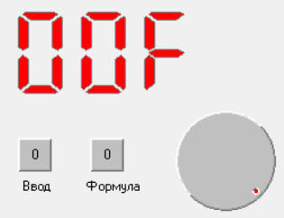

Рисунок 2 – Окружение микроконтроллера после запуска моделирования

Взаимодействие с окружением происходит следующим образом: после нажатия на кнопку «ввод» происходит запись числа в ячейку ОЗУ (рисунок 3), тем временем работа АЦП блокируется, после нажатия на кнопку «формула» происходит вывод полученного выражения на экран, при повторном нажатии на кнопку «ввод» возможность ввода числа с АЦП возобновляется.

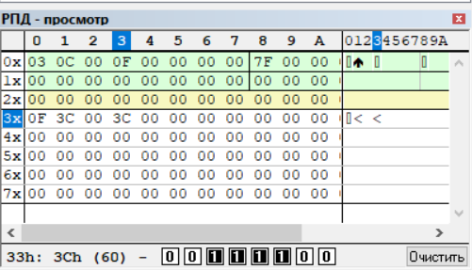

Рисунок 3 – РПД после работы формулы

На рисунке 3:

* В ячейке 30h находится число, введенное с АЦП;
* В ячейках 31-21h находятся промежуточные данные вычисления;
* В ячейках 33-34h находится результат работы формулы.

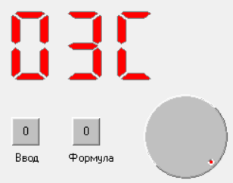

Рисунок 4 – Результат работы формулы

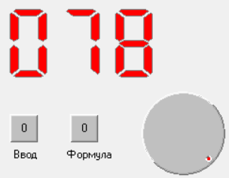

Рисунок 5 – Результат работы формулы при повторном нажатии на кнопку

Таблица 1. Результаты вычислений.

|  |  |  |
| --- | --- | --- |
| Введенное число | Число Y  (промежуточный результат) | Результат |
| F | 3C | 3C |
| F | 3C | 78 |
| F | 3C | B4 |